Predicción de Samuel Biener, experto en meteorología de Meteored,
Otro “zarpazo” de aire sahariano: se avecinan temperaturas por encima de los 42 ºC
- El jueves será un día caluroso con máximas entre los 40-43 ºC
- Tormentas localmente fuertes en el entorno del Pirineo y Maestrazgo
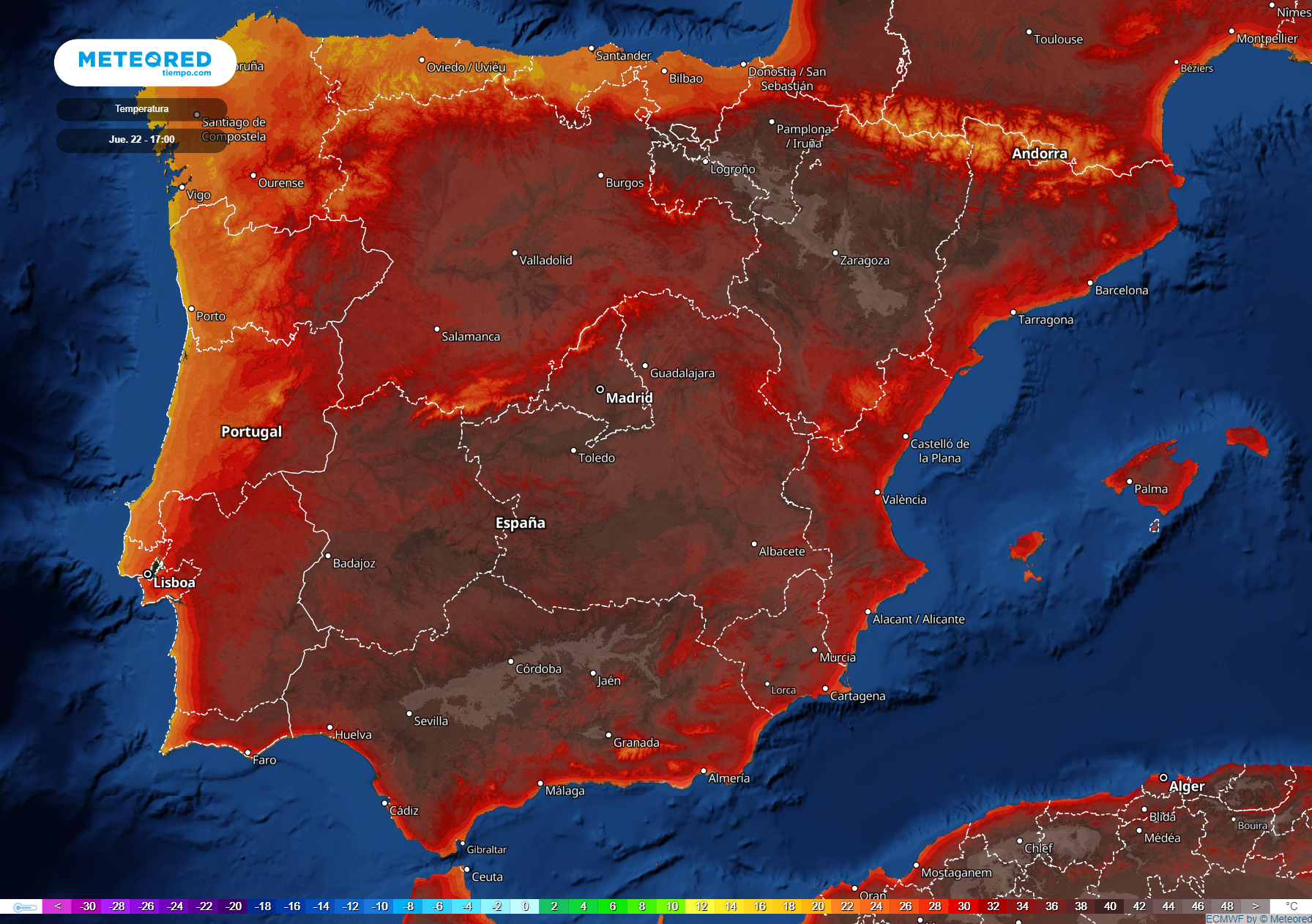Este jueves las temperaturas superarán los 42 ºC en muchos valles del interior peninsular.
Madrid, 19 de julio de 2021. Tras un fin de semana de temperaturas no muy altas, salvo en puntos interiores del sur y este peninsular donde sí hizo bastante calor, al igual que en el archipiélago canario, los próximos días llegan con expectativas de registros realmente elevados. Este jueves y viernes en el interior de la península podríamos sufrir un aumento de temperaturas causado por una masa de aire cálido procedente del norte de África, según apunta Samuel Biener, experto en meteorología de Meteored.
Advertencia de altas temperaturas y precipitaciones
Hoy, lunes tendremos un ambiente estable salvo en el extremo norte, donde se producirán chubascos de carácter débil como consecuencia de un frente poco activo. En los valles del Guadalquivir, Tajo, Guadiana y Ebro hay avisos por altas temperaturas, ya que se esperan valores diurnos de entre 37 ºC y 40 ºC.
El martes, una vaguada propiciará inestabilidad en la mitad norte. En el entorno del Pirineo y en el Maestrazgo se producirán intensas tormentas con fuertes vientos y granizo. Estos chubascos también se esperan en otras zonas de montaña del norte y del este peninsular, aunque de forma dispersa. Las temperaturas descenderán en la mitad occidental.
El miércoles los registros subirán por la mencionada masa de aire sahariano, de tal modo que superarán los 35 ºC en el interior peninsular y Mallorca. En territorios como Córdoba, Toledo y Zaragoza las temperaturas podrían llegar a los 40 ºC. En el archipiélago canario se producirán lluvias en aquellas vertientes expuestas a los alisios y en zonas de montaña del norte.
Jueves y viernes: más de 42 ºC
Paradójicamente, la aproximación de una borrasca fría aislada desde el Atlántico atraerá aire cálido hasta la península, donde podrían llegar a registrarse valores superiores a los 42 ºC en algunos territorios durante el jueves y el viernes. La calima aumentará.
La jornada del jueves dejará valores máximos que rondarán los 40-43 ºC en zonas como el valle del Guadalquivir y la depresión del Ebro. Además, en Pamplona, Logroño, Toledo y Granada se podrían producir temperaturas cercanas a los 40 ºC. También sufriremos un ascenso de los registros nocturnos.
El viernes, esta masa de aire se trasladará hacia la mitad oriental, donde podrían superar los 42 ºC las provincias de Zaragoza y Granada, al igual que el prelitoral de la Comunidad Valenciana y la Región de Murcia. En la zona interior del noroeste se podrían llegar a los 40 º C.
Fin de semana: descienden las temperaturas
La borrasca cruzará el Cantábrico durante el fin de semana, dejando chubascos en la mitad norte y tormentas en puntos montañosos del norte y este. Las temperaturas bajarán de forma generalizada.
Síguenos en Telegram
Amplía información con el artículo completo:
Una nueva irrupción de aire sahariano podría dejarnos más de 42 ºC

 | José Antonio Maldonado  Director de Meteorología. |  | José Miguel Viñas  Meteorólogo de Meteored. |  |  | Francisco Martín  Coordinador de la RAM.
+ Expertos de Meteored
Para concertar entrevistas:  Actitud de Comunicación  91 302 28 60 |  |  |  | press@meteored.com

Sobre Meteored
Meteored se ha convertido en uno de los proyectos líderes sobre información meteorológica a nivel mundial con más de 20 años de experiencia. Actualmente nuestras predicciones, modelos y noticias se ofrecen por todo el mundo a través de distintos medios y plataformas. Es por nuestra experiencia, calidad y dedicación, que millones de personas confían en nosotros para planificar su día a día.
Meteored cuenta, además, con un equipo de redacción internacional, ubicado en varios países del mundo. Nuestros expertos en meteorología, meteorólogos y periodistas se encargan de mantenernos informados sobre los acontecimientos meteorológicos más importantes de la actualidad, así como de ilustrarnos y explicarnos las situaciones más significativas que están por llegar.

